Specificatie attributen gegenereerd voor associaties

|  |  |  |  |
| --- | --- | --- | --- |
| Versie | Datum | Auteur | Aanpassingen |
| 1.0 | 6 sep. 19 | Martin Vanbrabant | - |
| 1.1 | 12 sep. 19 | Martin Vanbrabant | Extra gevallen  Gestructureerde indeling |
| 1.2 | 9 okt. 19 | Martin Vanbrabant | Aanpassingen na meeting 2019-09-25:  Herformulering inleiding  Extra hoofdstuk Algemene principes (+Appendix 1, Appendix 2, Appendix3)  Extra specificatie: name(att)  Extra specificatie: ap-label-nl(att)  Extra specificatie: definition-nl(att); bij attributen in associatieklassen  Extra specificatie: uri(att); gevallen met uri op betrokken associatie/rol/klasse  Aanpassing voor cross-package gevallen: baseURI(class) in sommige gevallen vervangen door baseURI(assoc) / baseURI(rol)  Aanpassing voor afdalingen i.c.m. associatieklassen: toevoeging hulp-tags name-source-class en name-target-class  Aanpassing voor cross-package gevallen: toevoeging hulp-tags uri-source-class en uri-target-class  Voorlopig zijn in de voorbeelden testresultaten op de voorlopige versie van de toolchain aangeduid (groen=correct; rood=fout of nog te implementeren) |
| 1.3 | 5 dec. 19 | Martin Vanbrabant | Behandeling '^' in UMLname() toegevoegd |

# Inleiding

Dit document specifieert te genereren attributen in de output van de OSLO toolchain, in de gevallen waar in de UML associaties voorkomen, al dan niet met bijhorende associatieklassen.

De verschillende gevallen worden onderscheiden en per geval wordt gedefinieerd welke attributen worden gegenereerd en welk eigenschappen deze attributen krijgen.

Om het proza te beperken, worden de eigenschappen in de vorm van 'formules' gespecifieerd. Deze formules zijn een soort pseudo code, waarvan de syntax of notaties hieronder wordt uitgelegd.

Bij dit document hoort een input UML specificatie, in de vorm van enkele Enterprise Architect .EAP bestanden, die als testinput gebruikt worden. De diagrammen en de voorbeelden die onder elke formule worden gegeven zijn ontleend aan deze .EAP bestanden.

## Syntax in de formules

|  |  |
| --- | --- |
| + | string concatenatie operator |
| UMLname(elem) | naam gegeven in UML aan elem, **zonder mogelijke leidende '^'**. Niet te verwarren met de name tag! |
| effectiveName(elem) | waarde van de name tag van elem of indien deze niet bestaat, UMLname(elem). |
| baseURI(elem) | de base URI toegekend aan het package van elem. |
| xyz(elem) | waarde van tag xyz voor element aangeduid met elem. |
| tolower1(tekst) | tekst, maar met eerste karakter omgezet naar kleine letter. |
| disamb(a, b) | indien nodig omdat de associatie een self-associatie is, voeg ter disambiguatie suffix a toe aan source kant, suffix b aan target kant. |

In bovenstaande is elem een van:

* assoc: associatie
* att: attribuut (gegenereerd attribuut in kwestie)
* att_source: attribuut in source klasse of attribuut in associatieklasse, betreffende source klasse
* att_target: attribuut in target klasse of attribuut in associatieklasse, betreffende target klasse
* class: klasse (deelnemende klasse die het betreffende attribuut bevat)
* class_assoc: associatieklasse (die het betreffende attribuut bevat)
* class_source: klasse, aan source kant van associatie
* class_target: klasse, aan target kant van associatie
* rol: rol geplaatst op uiteinde van associatie

Een voorbeeld:

label-nl(att) = tolower1(label-nl(assoc))

*“De label-nl tag van het attribuut is gelijk aan de label-nl tag van de associatie, waarvan de eerste letter werd omgezet naar kleine letter."*

## Over de voorbeelden

De voorbeelddiagrammen tonen van elk aanwezig element slechts de UML naam ervan (zie ook de functie UMLname(elem) hierboven). Om eenvoudig voorbeelden te kunnen maken van andere eigenschappen van een aanwezig element, werden volgende afspraken gehanteerd. Deze zijn ook geïmplementeerd in de voorbeeld .EAP bestanden.

Tags:

* De waarde van de altijd aanwezige tag label-nl is aangemaakt op basis van de UML naam, maar bevat ter illustratie minstens één spatie. De eerste letter heeft hetzelfde voorkomen (kleine letter of grote letter) als de UML naam. Ter verduidelijking staan enkelvoudige aanhalingstekens voor en na de waarde.
* De waarde van de optionele tag ap-label-nl is gelijk aan de waarde van de tag label-nl, gevolgd door ' AP'.
* De waarde van de optionele tag name is gelijk aan de UML naam gevolgd door '_naam '. In sommige gevallen wordt de name tag voorafgegaan door een extra 'H'.
* De waarde van de optionele tag uri is gelijk aan de 'https://extern.domein#' gevolgd door de UML naam, waarvan in het geval van associaties de eerste letter werd omgevormd naar kleine letter.

Voorbeeld: associatieklasse Heeft06

|  |  |
| --- | --- |
| UML naam | Heeft06 |
| label-nl | 'Heeft 06' |
| ap-label-nl | 'Heeft 06 AP' |
| name | Heeft06_naam |
| uri | 'https://extern.domein#Heeft06 |

Voorbeeld: associatie Heeft06 (waarden gelijk aan deze hierboven, behalve):

|  |  |
| --- | --- |
| uri | 'https://extern.domein#heeft06 |

Packages:

* Tenzij anders vermeld, bevinden alle elementen zich in een package, of is er een package tag aan toegekend. In beide gevallen heeft het package als baseURI  
  https://data.vlaanderen.be/ns/mijndomein#.
* Een optioneel gebruikt ander package heeft als baseURI  
  https://data.vlaanderen.be/ns/mijnanderdomein#.

# Algemene principes

## Mogelijke URI conflicten

In sommige gevallen kan voor meerdere gegenereerde attributen dezelfde URI worden gegenereerd. Dit kan aanleiding geven tot een URI conflict. Een URI conflict is het meer dan éénmaal een URI toekennen, aan elementen met verschillende semantische betekenis.

In de gevallen waar de toolchain meer dan één keer eenzelfde URI genereert, zal ze een waarschuwing (warning) geven. Waarom geen foutmelding (error)? Omdat in bepaalde omstandigheden de semantische betekenis wel degelijk dezelfde is. Dit is door de toolchain niet te herkennen. De gebruiker moet op basis van de waarschuwing zelf oordelen of correctie nodig is.

Meer details in Appendix 1: mogelijke URI conflicten.

## Niet gedefinieerde URI's

In sommige gevallen kan voor gegenereerde attributen een URI worden gegenereerd, die niet voorkomt in het corresponderende vocabularium.

Deze situatie is niet te herkennen door de toolchain. De gebruiker moet zelf de nodige ingrepen doen om dit te vermijden.

Meer details in Appendix 2: niet gedefinieerde URI's.

## Onbedoeld uitbreiden van vocabularium

In sommige situaties kunnen gegenereerde attributen een URI toegewezen krijgen binnen de namespace van een onbedoeld vocabularium.

Deze situaties zijn niet te herkennen door de toolchain. De gebruiker moet zelf de nodige ingrepen doen om dit te vermijden.

Meer details in Appendix 3: onbedoeld uitbreiden van een vocabularium.

## Kopiëren van tags

Attributen gegenereerd in deelnemende klassen krijgen naast de in dit document expliciet gedefinieerde tags ook een kopie van elke tag die toegekend was aan de associatie of de rol waarvoor ze werden gegenereerd, behalve de tags die expliciet worden vermeld in de formules.

Attributen gegenereerd in associatieklassen krijgen enkel de in dit document expliciet gedefinieerde tags.

# Geval 1: zonder associatieklasse, met richtingspijl, zonder rollen

***Dit is de historische situatie die verder ondersteund wordt omwille van achterwaartse compatibiliteit. Voor nieuwe modellen: voorkeur geven aan oplossingen zonder richtingspijl.***

## UML voorbeeld

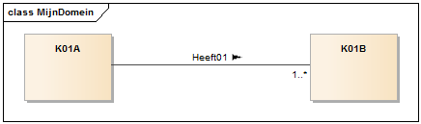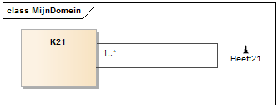

## Kenmerken

* Naam van de associatie: aanwezig
* Richtingspijl bij de naam van de associatie: aanwezig
* Rollen: afwezig

## Principes voor gegenereerde attributen

* Er wordt een attribuut gegenereerd in de klasse aan de kant van de associatie waaruit de richtingspijl vertrekt.

## UML met zelfde output als het voorbeeld

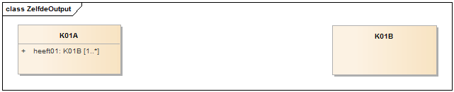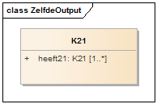

## Attributen in deelnemende klassen

**Formule 1.1.1**

label-nl(att) = tolower1(label-nl(assoc))

Voorbeelden (<https://otl-test.data.vlaanderen.be/doc/applicatieprofiel/documentatie/associaties>)

'heeft 01'

'heeft 21'

**Formule 1.1.2**

***Enkel als*** assoc ***een tag*** ap-label-nl ***heeft.***

ap-label-nl(att) = tolower1(ap-label-nl(assoc))

Voorbeelden (<https://otl-test.data.vlaanderen.be/doc/applicatieprofiel/documentatie/associaties-met-ap-label-tags>)

'heeft 01 AP'

'heeft 21 AP'

**Formule 1.1.3**

(Input voor bepaling uri van dit attribuut).

name(att) = tolower1(effectiveName(assoc))

Voorbeelden (<https://otl-test.data.vlaanderen.be/doc/applicatieprofiel/documentatie/associaties>)

heeft01

heeft21

Voorbeelden (<https://otl-test.data.vlaanderen.be/doc/applicatieprofiel/documentatie/associaties-met-name-tags>)

heeft01_naam

heeft21_naam

**Formule 1.1.4**

***Enkel als*** assoc ***een tag*** uri ***heeft.***

uri(att) = uri(assoc)

Voorbeelden (<https://otl-test.data.vlaanderen.be/doc/applicatieprofiel/documentatie/associaties-met-uri-tags2>)

https://extern.domein#heeft01

https://extern.domein#heeft21

**Formule 1.1.5**

***Enkel als*** assoc ***geen tag*** uri ***heeft.***

uri(att) = baseURI(assoc) + name(att)

Voorbeelden (<https://otl-test.data.vlaanderen.be/doc/applicatieprofiel/documentatie/associaties>)

https://data.vlaanderen.be/ns/mijndomein#heeft01

https://data.vlaanderen.be/ns/mijndomein#heeft21

Voorbeelden (<https://otl-test.data.vlaanderen.be/doc/applicatieprofiel/documentatie/associaties-met-name-tags>)

https://data.vlaanderen.be/ns/mijndomein#heeft01_naam

https://data.vlaanderen.be/ns/mijndomein#heeft21_naam

Voorbeelden (<https://otl-test.data.vlaanderen.be/doc/applicatieprofiel/documentatie/associaties-met-packages2>)

https://data.vlaanderen.be/ns/mijnanderdomein#heeft01

https://data.vlaanderen.be/ns/mijnanderdomein#heeft21

# Geval 2: zonder associatieklasse, zonder richtingspijl, zonder rollen

## UML voorbeeld

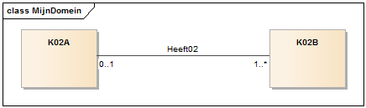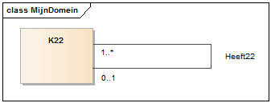

## Kenmerken

* Naam van de associatie: aanwezig
* Richtingspijl bij de naam van de associatie: afwezig
* Rollen: afwezig

## Principes voor gegenereerde attributen

* Er wordt een attribuut gegenereerd in beide betrokken klassen.
* Waar nodig, worden aan label-nl en URI een suffix toegevoegd ter disambiguatie.

## UML met zelfde output als het voorbeeld

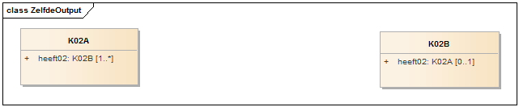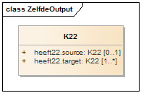

## Attributen in deelnemende klassen

**Formule 2.1.1**

label-nl(att) = tolower1(label-nl(assoc)) + disamb(' (source)', ' (target)')

Voorbeelden (<https://otl-test.data.vlaanderen.be/doc/applicatieprofiel/documentatie/associaties>)

'heeft 02'

'heeft 22 (source)', 'heeft 22 (target)'

**Formule 2.1.2**

***Enkel als*** assoc ***een tag*** ap-label-nl ***heeft.***

label-nl(att) = tolower1(ap-label-nl(assoc)) + disamb(' (source)', ' (target)')

Voorbeelden (<https://otl-test.data.vlaanderen.be/doc/applicatieprofiel/documentatie/associaties-met-ap-label-tags>)

'heeft 02 AP'

'heeft 22 AP (source)', 'heeft 22 AP (target)'

**Formule 2.1.3**

(Input voor bepaling uri van dit attribuut).

name(att) = effectiveName(class) + '.' + tolower1(effectiveName(assoc)) + disamb('.source', '.target')

Voorbeelden (<https://otl-test.data.vlaanderen.be/doc/applicatieprofiel/documentatie/associaties>)

K02A.heeft02

K02B.heeft02

K22.heeft22.source **[.source ontbreekt]**

K22.heeft22.target **[.target ontbreekt]**

Voorbeelden (<https://otl-test.data.vlaanderen.be/doc/applicatieprofiel/documentatie/associaties-met-name-tags>)

K02A_naam.heeft02_naam

K02B_naam.heeft02_naam

K22_naam.heeft22_naam.source **[.source ontbreekt]**

K22_naam.heeft22_naam.target **[.target ontbreekt]**

**Formule 2.1.4**

***Enkel als*** assoc ***een tag*** uri ***heeft.***

uri(att) = uri(assoc)

Voorbeelden (<https://otl-test.data.vlaanderen.be/doc/applicatieprofiel/documentatie/associaties-met-uri-tags2>)

https://extern.domein#heeft02

https://extern.domein#heeft22

**Formule 2.1.5**

***Enkel als*** assoc ***geen tag*** uri ***heeft.***

uri(att) = baseURI(assoc) + name(att)

Voorbeelden (<https://otl-test.data.vlaanderen.be/doc/applicatieprofiel/documentatie/associaties>)

https://data.vlaanderen.be/ns/mijndomein#K02A.heeft02

https://data.vlaanderen.be/ns/mijndomein#K02B.heeft02

https://data.vlaanderen.be/ns/mijndomein#K22.heeft22.source **[.source ontbreekt]**

https://data.vlaanderen.be/ns/mijndomein#K22.heeft22.target **[.target ontbreekt]**

Voorbeelden (<https://otl-test.data.vlaanderen.be/doc/applicatieprofiel/documentatie/associaties-met-name-tags>)

https://data.vlaanderen.be/ns/mijndomein#K02A_naam.heeft02_naam

https://data.vlaanderen.be/ns/mijndomein#K02B_naam.heeft02_naam

https://data.vlaanderen.be/ns/mijndomein#K22_naam.heeft22_naam.source **[.source ontbreekt]**

https://data.vlaanderen.be/ns/mijndomein#K22_naam.heeft22_naam.target **[.target ontbreekt]**

Voorbeelden (<https://otl-test.data.vlaanderen.be/doc/applicatieprofiel/documentatie/associaties-met-packages2>)

https://data.vlaanderen.be/ns/mijnanderdomein#K02A.heeft02

https://data.vlaanderen.be/ns/mijnanderdomein#K02B.heeft02

https://data.vlaanderen.be/ns/mijnanderdomein#K22.heeft22.source **[.source ontbreekt]**

https://data.vlaanderen.be/ns/mijnanderdomein#K22.heeft22.target **[.target ontbreekt]**

# Geval 3: zonder associatieklasse, zonder richtingspijl, met rollen

## UML voorbeeld

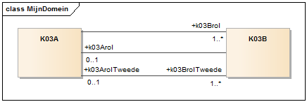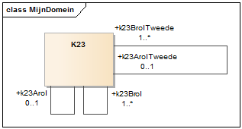

## Kenmerken

* Naam van de associatie: afwezig
* Richtingspijl bij de naam van de associatie: afwezig
* Rollen: aanwezig

## Principes voor gegenereerde attributen

* Enkel als aan een uiteinde van een associatie een rol is toegekend, wordt in de klasse aan het andere uiteinde van de associatie een attribuut gegenereerd.

## UML met zelfde output als het voorbeeld

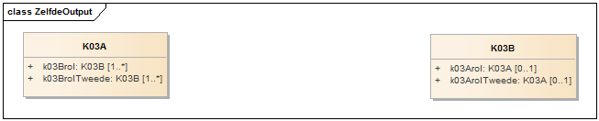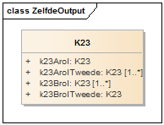

## Attributen in deelnemende klassen

**Formule 3.1.1**

label-nl(att) = label-nl(rol)

Voorbeelden (<https://otl-test.data.vlaanderen.be/doc/applicatieprofiel/documentatie/associaties>)

'k 03A rol', 'k 03A rol Tweede'

'k 03B rol', 'k 03B rol Tweede'

'k 23A rol', 'k 23A rol Tweede' **[leeg]**

'k 23B rol', 'k 23B rol Tweede' **[leeg]**

**Formule 3.1.2**

***Enkel als*** rol ***een tag*** ap-label-nl ***heeft.***

ap-label-nl(att) = ap-label-nl(rol)

Voorbeelden (<https://otl-test.data.vlaanderen.be/doc/applicatieprofiel/documentatie/associaties-met-ap-label-tags>)

'k 03A rol AP', 'k 03A rol Tweede AP'

'k 03B rol AP', 'k 03B rol Tweede AP'

'k 23A rol AP', 'k 23A rol Tweede AP' **[leeg]**

'k 23B rol AP', 'k 23B rol Tweede AP' **[leeg]**

**Formule 3.1.3**

(Input voor bepaling uri van dit attribuut).

name(att) = effectiveName(rol)

Voorbeelden (<https://otl-test.data.vlaanderen.be/doc/applicatieprofiel/documentatie/associaties>)

k03Arol, k03ArolTweede

k03Brol, k03BrolTweede

k23Arol, k23ArolTweede

k23Brol, k23BrolTweede

Voorbeelden (<https://otl-test.data.vlaanderen.be/doc/applicatieprofiel/documentatie/associaties-met-hoofdletters>)

Hk03Arol, Hk03ArolTweede **[kleine letter h]**

Hk03Brol, Hk03BrolTweede **[kleine letter h]**

Hk23Arol, Hk23ArolTweede **[kleine letter h]**

Hk23Brol, Hk23BrolTweede **[kleine letter h]**

Voorbeelden (<https://otl-test.data.vlaanderen.be/doc/applicatieprofiel/documentatie/associaties-met-name-tags>)

k03Arol_naam, k03ArolTweede_naam

k03Brol_naam, k03BrolTweede_naam

k23Arol_naam, k23ArolTweede_naam **[name tag niet gelezen]**

k23Brol_naam, k23BrolTweede_naam **[name tag niet gelezen]**

Voorbeelden (<https://otl-test.data.vlaanderen.be/doc/applicatieprofiel/documentatie/associaties-met-name-tags2>)

Hk03Arol_naam, Hk03ArolTweede_naam **[kleine letter h]**

Hk03Brol_naam, Hk03BrolTweede_naam **[kleine letter h]**

Hk23Arol_naam, Hk23ArolTweede_naam **[name tag niet gelezen]**

Hk23Brol_naam, Hk23BrolTweede_naam **[name tag niet gelezen]**

**Formule 3.1.4**

***Enkel als*** rol ***een tag*** uri ***heeft.***

uri(att) = uri(rol)

Voorbeelden (<https://otl-test.data.vlaanderen.be/doc/applicatieprofiel/documentatie/associaties-met-uri-tags2>)

https://extern.domein#k03Arol

https://extern.domein#k03ArolTweede

https://extern.domein#k03Brol

https://extern.domein#k03BrolTweede

https://extern.domein#k23Arol **[uri tag niet gelezen]**

https://extern.domein#k23ArolTweede **[uri tag niet gelezen]**

https://extern.domein#k23Brol **[uri tag niet gelezen]**

https://extern.domein#k23BrolTweede **[uri tag niet gelezen]**

**Formule 3.1.5**

***Enkel als*** rol ***geen tag*** uri ***heeft.***

uri(att) = baseURI(rol) + name(att)

Voorbeelden (<https://otl-test.data.vlaanderen.be/doc/applicatieprofiel/documentatie/associaties>)

https://data.vlaanderen.be/ns/mijndomein#k03Arol

https://data.vlaanderen.be/ns/mijndomein#k03ArolTweede

https://data.vlaanderen.be/ns/mijndomein#k03Brol

https://data.vlaanderen.be/ns/mijndomein#k03BrolTweede

https://data.vlaanderen.be/ns/mijndomein#k23Arol

https://data.vlaanderen.be/ns/mijndomein#k23ArolTweede

https://data.vlaanderen.be/ns/mijndomein#k23Brol

https://data.vlaanderen.be/ns/mijndomein#k23BrolTweede

Voorbeelden (<https://otl-test.data.vlaanderen.be/doc/applicatieprofiel/documentatie/associaties-met-hoofdletters>)

https://data.vlaanderen.be/ns/mijndomein#Hk03Arol **[kleine letter h]**

https://data.vlaanderen.be/ns/mijndomein#Hk03ArolTweede **[kleine letter h]**

https://data.vlaanderen.be/ns/mijndomein#Hk03Brol **[kleine letter h]**

https://data.vlaanderen.be/ns/mijndomein#Hk03BrolTweede **[kleine letter h]**

https://data.vlaanderen.be/ns/mijndomein#Hk23Arol **[kleine letter h]**

https://data.vlaanderen.be/ns/mijndomein#Hk23ArolTweede **[kleine letter h]**

https://data.vlaanderen.be/ns/mijndomein#Hk23Brol **[kleine letter h]**

https://data.vlaanderen.be/ns/mijndomein#H23BrolTweede **[kleine letter h]**

Voorbeelden (<https://otl-test.data.vlaanderen.be/doc/applicatieprofiel/documentatie/associaties-met-name-tags>)

https://data.vlaanderen.be/ns/mijndomein#k03Arol_naam

https://data.vlaanderen.be/ns/mijndomein#k03ArolTweede_naam

https://data.vlaanderen.be/ns/mijndomein#k03Brol_naam

https://data.vlaanderen.be/ns/mijndomein#k03BrolTweede_naam

https://data.vlaanderen.be/ns/mijndomein#k23Arol_naam **[name tag niet gelezen]**

https://data.vlaanderen.be/ns/mijndomein#k23ArolTweede_naam **[name tag niet gelezen]**

https://data.vlaanderen.be/ns/mijndomein#k23Brol_naam **[name tag niet gelezen]**

https://data.vlaanderen.be/ns/mijndomein#k23BrolTweede_naam **[name tag niet gelezen]**

Voorbeelden (<https://otl-test.data.vlaanderen.be/doc/applicatieprofiel/documentatie/associaties-met-name-tags2>)

https://data.vlaanderen.be/ns/mijndomein#Hk03Arol_naam **[kleine letter h]**

https://data.vlaanderen.be/ns/mijndomein#Hk03ArolTweede_naam **[kleine letter h]**

https://data.vlaanderen.be/ns/mijndomein#Hk03Brol_naam **[kleine letter h]**

https://data.vlaanderen.be/ns/mijndomein#Hk03BrolTweede_naam **[kleine letter h]**

https://data.vlaanderen.be/ns/mijndomein#Hk23Arol_naam **[name tag niet gelezen]**

https://data.vlaanderen.be/ns/mijndomein#Hk23ArolTweede_naam **[name tag niet gelezen]**

https://data.vlaanderen.be/ns/mijndomein#Hk23Brol_naam **[name tag niet gelezen]**

https://data.vlaanderen.be/ns/mijndomein#Hk23BrolTweede_naam **[name tag niet gelezen]**

Voorbeelden (<https://otl-test.data.vlaanderen.be/doc/applicatieprofiel/documentatie/associaties-met-packages2>)

https://data.vlaanderen.be/ns/mijnanderdomein#k03Arol

https://data.vlaanderen.be/ns/mijnanderdomein#k03ArolTweede

https://data.vlaanderen.be/ns/mijnanderdomein#k03Brol

https://data.vlaanderen.be/ns/mijnanderdomein#k03BrolTweede

https://data.vlaanderen.be/ns/mijnanderdomein#k23Arol **[verkeerde namespace]**

https://data.vlaanderen.be/ns/mijnanderdomein#k23ArolTweede **[verkeerde namespace]**

https://data.vlaanderen.be/ns/mijnanderdomein#k23Brol **[verkeerde namespace]**

https://data.vlaanderen.be/ns/mijnanderdomein#k23BrolTweede **[verkeerde namespace]**

# Geval 4: met associatieklasse, specifieke tags op associatieklasse

***Dit is de historische situatie die verder ondersteund wordt omwille van achterwaartse compatibiliteit. Voor nieuwe modellen: voorkeur geven aan oplossingen zonder specifieke tags en zonder richtingspijl.***

## UML voorbeeld

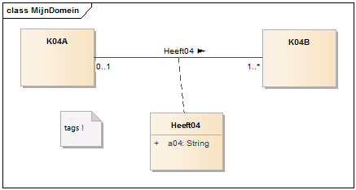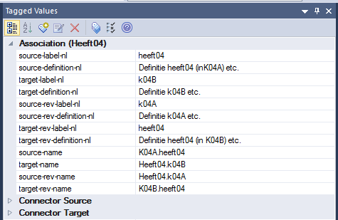

## Kenmerken

* Specifieke tags op associatieklasse: aanwezig
* Naam van de associatie: aanwezig
* Richtingspijl bij de naam van de associatie: aanwezig
* Rollen: afwezig

## Principes voor gegenereerde attributen

Het genereren van attributen in bevattende klassen en associatieklassen wordt gestuurd door de tags source-…, source-rev-…, target-… en target-rev-… in de in de asscociatie.

Het genereren van een attribuut kan worden onderdrukt door een respectievelijke tag source-ignore, source-rev-ignore, target-ignore of target-rev-ignore et waarde true toe te voegen.

***Bemerk het ontbreken van een attribuut in de ene betrokken klasse dat verwijst naar de andere betrokken klasse: er wordt bijvoorbeeld in klasse K04A geen attribuut k04B gegenereerd.***

## UML met zelfde output als het voorbeeld

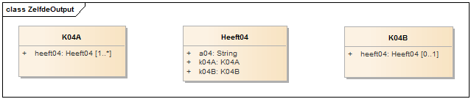

## Attributen in deelnemende klassen

Voorbeelden (<https://otl-test.data.vlaanderen.be/doc/applicatieprofiel/documentatie/associaties>)

heeft04

https://data.vlaanderen.be/ns/mijndomein#K04A.heeft04

https://data.vlaanderen.be/ns/mijndomein#K04B.heeft04

## Attributen in associatieklasse

Voorbeelden (<https://otl-test.data.vlaanderen.be/doc/applicatieprofiel/documentatie/associaties>)

k04A, k04B

https://data.vlaanderen.be/ns/mijndomein#Heeft04.k04A

https://data.vlaanderen.be/ns/mijndomein#Heeft04.k04B

# Geval 5: met associatieklasse, met richtingspijl, zonder rollen

***Voor nieuwe modellen: voorkeur geven aan oplossingen zonder richtingspijl.***

## UML voorbeeld

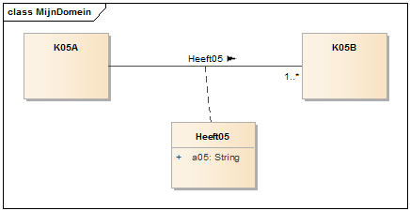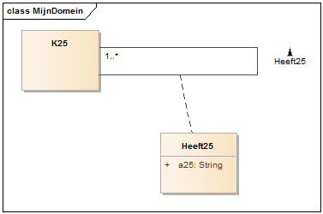

## Kenmerken

* Specifieke tags op associatieklasse: afwezig
* Naam van de associatie: aanwezig
* Richtingspijl bij de naam van de associatie: aanwezig
* Rollen: afwezig

## Principes voor gegenereerde attributen

* Er wordt een attribuut gegenereerd in de klasse aan de kant van de associatie waaruit de richtingspijl vertrekt.
* Er worden twee attributen gegenereerd in de associatieklasse, elk verwijzend naar een van de betrokken klassen.
* Waar nodig, worden aan label-nl en URI een suffix toegevoegd ter disambiguatie.

## UML met zelfde output als het voorbeeld

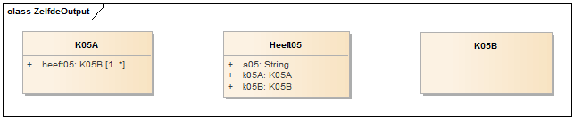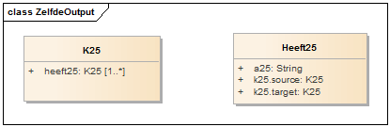

## Attributen in deelnemende klassen

***Formules 5.1.1-5.1.5 zijn dezelfde als 1.1.1-1.1.5 (de voorbeelden verschillen).***

**Formule 5.1.1**

label-nl(att) = tolower1(label-nl(assoc))

Voorbeelden (<https://otl-test.data.vlaanderen.be/doc/applicatieprofiel/documentatie/associaties>)

'heeft 05'

'heeft 25'

**Formule 5.1.2**

***Enkel als*** assoc ***een tag*** ap-label-nl ***heeft.***

ap-label-nl(att) = tolower1(ap-label-nl(assoc))

Voorbeelden (<https://otl-test.data.vlaanderen.be/doc/applicatieprofiel/documentatie/associaties-met-ap-label-tags>)

'heeft 05 AP'

'heeft 25 AP'

**Formule 5.1.3**

(Input voor bepaling uri van dit attribuut).

name(att) = tolower1(effectiveName(assoc))

Voorbeelden (<https://otl-test.data.vlaanderen.be/doc/applicatieprofiel/documentatie/associaties>)

heeft05

heeft25

Voorbeelden (<https://otl-test.data.vlaanderen.be/doc/applicatieprofiel/documentatie/associaties-met-name-tags>)

heeft05_naam

heeft25_naam

**Formule 5.1.4**

***Enkel als*** assoc ***een tag*** uri ***heeft.***

uri(att) = uri(assoc)

Voorbeelden (<https://otl-test.data.vlaanderen.be/doc/applicatieprofiel/documentatie/associaties-met-uri-tags2>)

https://extern.domein#heeft05

https://extern.domein#heeft25

**Formule 5.1.5**

***Enkel als*** assoc ***geen tag*** uri ***heeft.***

uri(att) = baseURI(assoc) + name(att)

Voorbeelden (<https://otl-test.data.vlaanderen.be/doc/applicatieprofiel/documentatie/associaties>)

https://data.vlaanderen.be/ns/mijndomein#heeft05

https://data.vlaanderen.be/ns/mijndomein#heeft25

Voorbeelden (<https://otl-test.data.vlaanderen.be/doc/applicatieprofiel/documentatie/associaties-met-name-tags>)

https://data.vlaanderen.be/ns/mijndomein#heeft05_naam

https://data.vlaanderen.be/ns/mijndomein#heeft25_naam

Voorbeelden (<https://otl-test.data.vlaanderen.be/doc/vocabularium/documentatie/associaties-voc-met-packages2>)

https://data.vlaanderen.be/ns/mijnanderdomein#heeft05

https://data.vlaanderen.be/ns/mijnanderdomein#heeft25

## Attributen in associatieklasse

**Formule 5.2.1.a**

label-nl(att_source) = tolower1(label-nl(class_source)) +

disamb(' (source)', ' (target)')

Voorbeelden (<https://otl-test.data.vlaanderen.be/doc/applicatieprofiel/documentatie/associaties>)

'k 05A'

'k 25 (source)'

**Formule 5.2.1.b**

label-nl(att_target) = tolower1(label-nl(class_target)) +

disamb(' (source)', ' (target)')

Voorbeelden (<https://otl-test.data.vlaanderen.be/doc/applicatieprofiel/documentatie/associaties>)

'k 05B'

'k 25 (target)'

**Formule 5.2.2.a**

***Enkel als*** class_source ***een tag*** ap-label-nl ***heeft.***

ap-label-nl(att_source) = tolower1(ap-label-nl(class_source)) +

disamb(' (source)', ' (target)')

Voorbeelden (<https://otl-test.data.vlaanderen.be/doc/applicatieprofiel/documentatie/associaties-met-ap-label-tags>)

'k 05A AP'

'k 25 AP (source)'

**Formule 5.2.2.b**

***Enkel als*** class_target ***een tag*** ap-label-nl ***heeft.***

ap-label-nl(att_target) = tolower1(ap-label-nl(class_target)) +

disamb(' (source)', ' (target)')

Voorbeelden (<https://otl-test.data.vlaanderen.be/doc/applicatieprofiel/documentatie/associaties-met-ap-label-tags>)

'k 05B AP'

'k 25 AP (target)'

**Formule 5.2.3.a**

(Input voor bepaling uri van dit attribuut).

***Enkel als*** class_assoc ***een tag*** name-source-class ***heeft.***

name(att_source) = tolower1(name-source-class(class_assoc)) +

disamb('.source', '.target')

Voorbeelden

(Hier geen relevant voorbeeld; zie geval 7)

**Formule 5.2.3.b**

(Input voor bepaling uri van dit attribuut).

***Enkel als*** class_assoc ***een tag*** name-target-class ***heeft.***

name(att_target) = tolower1(name-target-class(class_assoc)) +

disamb('.source', '.target')

Voorbeelden

(Hier geen relevant voorbeeld; zie geval 7)

**Formule 5.2.4.a**

(Input voor bepaling uri van dit attribuut).

***Enkel als*** class_assoc ***geen tag*** name-source-class ***heeft.***

name(att_source) = tolower1(effectiveName(class_source)) + disamb('.source', '.target')

Voorbeelden (<https://otl-test.data.vlaanderen.be/doc/applicatieprofiel/documentatie/associaties>)

k05A

k25.source

Voorbeelden (<https://otl-test.data.vlaanderen.be/doc/applicatieprofiel/documentatie/associaties-met-name-tags>)

k05A_naam

k25_naam.source

**Formule 5.2.4.b**

(Input voor bepaling uri van dit attribuut).

***Enkel als*** class_assoc ***geen tag*** name-target-class ***heeft.***

name(att_target) = tolower1(effectiveName(class_target)) + disamb('.source', '.target')

Voorbeelden (<https://otl-test.data.vlaanderen.be/doc/applicatieprofiel/documentatie/associaties>)

k05B

k25.target

Voorbeelden (<https://otl-test.data.vlaanderen.be/doc/applicatieprofiel/documentatie/associaties-met-name-tags>)

k05B_naam

k25_naam.target

**Formule 5.2.5.a**

***Enkel als*** class_assoc ***een tag*** uri-source-attribute ***heeft.***

uri(att_source) = uri-source-attribute(class_assoc)

Voorbeelden (<https://otl-test.data.vlaanderen.be/doc/applicatieprofiel/documentatie/associaties-met-uri-tags2>)

https://extern.domein#Heeft05.k05A **[nog te implementeren]**

https://extern.domein#Heeft25.k25.source **[nog te implementeren]**

**Formule 5.2.5.b**

***Enkel als*** class_assoc ***een tag*** uri-target-attribute ***heeft.***

uri(att_target) = uri-target-attribute(class_assoc)

Voorbeelden (<https://otl-test.data.vlaanderen.be/doc/applicatieprofiel/documentatie/associaties-met-uri-tags2>)

https://extern.domein#Heeft05.k05B **[nog te implementeren]**

https://extern.domein#Heeft25.k25.target **[nog te implementeren]**

**Formule 5.2.6.a**

***Enkel als*** class_assoc ***geen tag*** uri-source-attribute ***heeft.***

uri(att_source) = baseURI(class_assoc) + effectiveName(class_assoc) +

'.' + name(att_source)

Voorbeelden (<https://otl-test.data.vlaanderen.be/doc/applicatieprofiel/documentatie/associaties>)

https://data.vlaanderen.be/ns/mijndomein#Heeft05.k05A

https://data.vlaanderen.be/ns/mijndomein#Heeft25.k25.source

Voorbeelden (<https://otl-test.data.vlaanderen.be/doc/applicatieprofiel/documentatie/associaties-met-name-tags>)

https://data.vlaanderen.be/ns/mijndomein#Heeft05_naam.k05A_naam

https://data.vlaanderen.be/ns/mijndomein#Heeft25_naam.k25_naam.source

Voorbeelden (<https://otl-test.data.vlaanderen.be/doc/applicatieprofiel/documentatie/associaties-met-packages2>)

https://data.vlaanderen.be/ns/mijnanderdomein#Heeft05.k05A **[verkeerde namespace]**

https://data.vlaanderen.be/ns/mijnanderdomein#Heeft25.k25.source **[verkeerde namespace]**

**Formule 5.2.6.b**

***Enkel als*** class_assoc ***geen tag*** uri-target-attribute ***heeft.***

uri(att_target) = baseURI(class_assoc) + effectiveName(class_assoc) +

'.' + name(att_target)

Voorbeelden (<https://otl-test.data.vlaanderen.be/doc/applicatieprofiel/documentatie/associaties>)

https://data.vlaanderen.be/ns/mijndomein#Heeft05.k05B

https://data.vlaanderen.be/ns/mijndomein#Heeft25.k25.target

Voorbeelden (<https://otl-test.data.vlaanderen.be/doc/applicatieprofiel/documentatie/associaties-met-name-tags>)

https://data.vlaanderen.be/ns/mijndomein#Heeft05_naam.k05B_naam

https://data.vlaanderen.be/ns/mijndomein#Heeft25_naam.k25_naam.target

Voorbeelden (<https://otl-test.data.vlaanderen.be/doc/applicatieprofiel/documentatie/associaties-met-packages2>)

https://data.vlaanderen.be/ns/mijnanderdomein#Heeft05.k05B **[verkeerde namespace]**

https://data.vlaanderen.be/ns/mijnanderdomein#Heeft25.k25.target **[verkeerde namespace]**

**Formule 5.2.7.a**

definition-nl(att_source) = 'Referentie naar verbonden klasse.'

**Formule 5.2.7.b**

definition-nl(att_target) = 'Referentie naar verbonden klasse.'

# Geval 6: met associatieklasse, zonder richtingspijl, zonder rollen

## UML voorbeeld

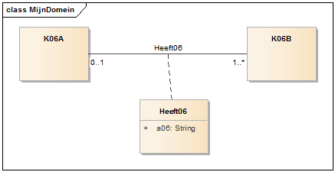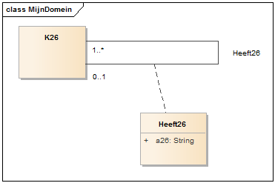

## Kenmerken

* Specifieke tags op associatieklasse: afwezig
* Naam van de associatie: aanwezig
* Richtingspijl bij de naam van de associatie: afwezig
* Rollen: afwezig

## Principes voor gegenereerde attributen

* Er wordt een attribuut gegenereerd in beide betrokken klassen, telkens verwijzend naar de andere betrokken klasse.
* Er worden twee attributen gegenereerd in de associatieklasse, elk verwijzend naar een van de betrokken klassen.
* Waar nodig, wordt aan eigenschappen een suffix toegevoegd ter disambiguatie.

## UML met zelfde output als het voorbeeld

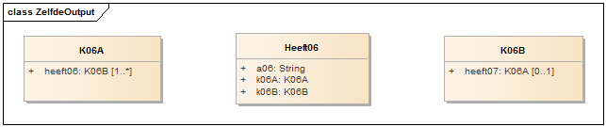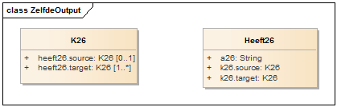

## Attributen in deelnemende klassen

***Formules 6.1.1-6.1.5 zijn dezelfde als 2.1.1-2.1.5 (de voorbeelden verschillen).***

**Formule 6.1.1**

label-nl(att) = tolower1(label-nl(assoc)) + disamb(' (source)', ' (target)')

Voorbeelden (<https://otl-test.data.vlaanderen.be/doc/applicatieprofiel/documentatie/associaties>)

'heeft 06'

'heeft 26 (source)', 'heeft 26 (target)'

**Formule 6.1.2**

***Enkel als*** assoc ***een tag*** ap-label-nl ***heeft.***

label-nl(att) = tolower1(ap-label-nl(assoc)) + disamb(' (source)', ' (target)')

Voorbeelden (<https://otl-test.data.vlaanderen.be/doc/applicatieprofiel/documentatie/associaties-met-ap-label-tags>)

'heeft 06 AP'

'heeft 26 AP (source)', 'heeft 26 AP (target)'

**Formule 6.1.3**

(Input voor bepaling uri van dit attribuut).

name(att) = effectiveName(class) + '.' + tolower1(effectiveName(assoc)) + disamb('.source', '.target')

Voorbeelden (<https://otl-test.data.vlaanderen.be/doc/applicatieprofiel/documentatie/associaties>)

K06A.heeft06

K06B.heeft06

K26.heeft26.source

K26.heeft26.target

Voorbeelden (<https://otl-test.data.vlaanderen.be/doc/applicatieprofiel/documentatie/associaties-met-name-tags>)

K06A_naam.heeft06_naam

K06B_naam.heeft06_naam

K26_naam.heeft26_naam.source

K26_naam.heeft26_naam.target

**Formule 6.1.4**

***Enkel als*** assoc ***een tag*** uri ***heeft.***

uri(att) = uri(assoc)

Voorbeelden (<https://otl-test.data.vlaanderen.be/doc/applicatieprofiel/documentatie/associaties-met-uri-tags2>)

https://extern.domein#heeft06

https://extern.domein#heeft26

**Formule 6.1.5**

***Enkel als*** assoc ***geen tag*** uri ***heeft.***

uri(att) = baseURI(assoc) + name(att)

Voorbeelden (<https://otl-test.data.vlaanderen.be/doc/applicatieprofiel/documentatie/associaties>)

https://data.vlaanderen.be/ns/mijndomein#K06A.heeft06

https://data.vlaanderen.be/ns/mijndomein#K06B.heeft06

https://data.vlaanderen.be/ns/mijndomein#K26.heeft26.source

https://data.vlaanderen.be/ns/mijndomein#K26.heeft26.target

Voorbeelden (<https://otl-test.data.vlaanderen.be/doc/applicatieprofiel/documentatie/associaties-met-name-tags>)

https://data.vlaanderen.be/ns/mijndomein#K06A_naam.heeft06_naam

https://data.vlaanderen.be/ns/mijndomein#K06B_naam.heeft06_naam

https://data.vlaanderen.be/ns/mijndomein#K26_naam.heeft26_naam.source

https://data.vlaanderen.be/ns/mijndomein#K26_naam.heeft26_naam.target

Voorbeelden (<https://otl-test.data.vlaanderen.be/doc/applicatieprofiel/documentatie/associaties-met-packages2>)

https://data.vlaanderen.be/ns/mijnanderdomein#K06A.heeft06

https://data.vlaanderen.be/ns/mijnanderdomein#K06B.heeft06

https://data.vlaanderen.be/ns/mijnanderdomein#K26.heeft26.source

https://data.vlaanderen.be/ns/mijnanderdomein#K26.heeft26.target

## Attributen in associatieklasse

***Formules 6.2.1-6.2.7 zijn dezelfde als 5.2.1-5.2.7 (de voorbeelden verschillen).***

**Formule 6.2.1.a**

label-nl(att_source) = tolower1(label-nl(class_source)) +

disamb(' (source)', ' (target)')

Voorbeelden (<https://otl-test.data.vlaanderen.be/doc/applicatieprofiel/documentatie/associaties>)

'k 06A'

'k 26 (source)'

**Formule 6.2.1.b**

label-nl(att_target) = tolower1(label-nl(class_target)) +

disamb(' (source)', ' (target)')

Voorbeelden (<https://otl-test.data.vlaanderen.be/doc/applicatieprofiel/documentatie/associaties>)

'k 06B'

'k 26 (target)'

**Formule 6.2.2.a**

***Enkel als*** class_source ***een tag*** ap-label-nl ***heeft.***

ap-label-nl(att_source) = tolower1(ap-label-nl(class_source)) +

disamb(' (source)', ' (target)')

Voorbeelden (<https://otl-test.data.vlaanderen.be/doc/applicatieprofiel/documentatie/associaties-met-ap-label-tags>)

'k 06A AP'

'k 26 AP (source)'

**Formule 6.2.2.b**

***Enkel als*** class_target ***een tag*** ap-label-nl ***heeft.***

ap-label-nl(att_target) = tolower1(ap-label-nl(class_target)) +

disamb(' (source)', ' (target)')

Voorbeelden (<https://otl-test.data.vlaanderen.be/doc/applicatieprofiel/documentatie/associaties-met-ap-label-tags>)

'k 06B AP'

'k 26 AP (target)'

**Formule 6.2.3.a**

(Input voor bepaling uri van dit attribuut).

***Enkel als*** class_assoc ***een tag*** name-source-class ***heeft.***

name(att_source) = tolower1(name-source-class(class_assoc)) +

disamb('.source', '.target')

Voorbeelden

(Hier geen relevant voorbeeld; zie geval 7)

**Formule 6.2.3.b**

(Input voor bepaling uri van dit attribuut).

***Enkel als*** class_assoc ***een tag*** name-target-class ***heeft.***

name(att_target) = tolower1(name-target-class(class_assoc)) +

disamb('.source', '.target')

Voorbeelden

(Hier geen relevant voorbeeld; zie geval 7)

**Formule 6.2.4.a**

(Input voor bepaling uri van dit attribuut).

***Enkel als*** class_assoc ***geen tag*** name-source-class ***heeft.***

name(att_source) = tolower1(effectiveName(class_source)) + disamb('.source', '.target')

Voorbeelden (<https://otl-test.data.vlaanderen.be/doc/applicatieprofiel/documentatie/associaties>)

k06A

k26.source

Voorbeelden (<https://otl-test.data.vlaanderen.be/doc/applicatieprofiel/documentatie/associaties-met-name-tags>)

k06A_naam

k26_naam.source

**Formule 6.2.4.b**

(Input voor bepaling uri van dit attribuut).

***Enkel als*** class_assoc ***geen tag*** name-target-class ***heeft.***

name(att_target) = tolower1(effectiveName(class_target)) + disamb('.source', '.target')

Voorbeelden (<https://otl-test.data.vlaanderen.be/doc/applicatieprofiel/documentatie/associaties>)

k06B

k26.target

Voorbeelden (<https://otl-test.data.vlaanderen.be/doc/applicatieprofiel/documentatie/associaties-met-name-tags>)

k06B_naam

k26_naam.target

**Formule 6.2.5.a**

***Enkel als*** class_assoc ***een tag*** uri-source-attribute ***heeft.***

uri(att_source) = uri-source-attribute(class_assoc)

Voorbeelden (<https://otl-test.data.vlaanderen.be/doc/applicatieprofiel/documentatie/associaties-met-uri-tags2>)

https://extern.domein#Heeft06.k06A **[nog te implementeren]**

https://extern.domein#Heeft26.k26.source **[nog te implementeren]**

**Formule 6.2.5.b**

***Enkel als*** class_assoc ***een tag*** uri-target-attribute ***heeft.***

uri(att_target) = uri-target-attribute(class_assoc)

Voorbeelden (<https://otl-test.data.vlaanderen.be/doc/applicatieprofiel/documentatie/associaties-met-uri-tags2>)

https://extern.domein#Heeft06.k06B **[nog te implementeren]**

https://extern.domein#Heeft26.k26.target **[nog te implementeren]**

**Formule 6.2.6.a**

***Enkel als*** class_assoc ***geen tag*** uri-source-attribute ***heeft.***

uri(att_source) = baseURI(class_assoc) + effectiveName(class_assoc) +

'.' + name(att_source)

Voorbeelden (<https://otl-test.data.vlaanderen.be/doc/applicatieprofiel/documentatie/associaties>)

https://data.vlaanderen.be/ns/mijndomein#Heeft06.k06A

https://data.vlaanderen.be/ns/mijndomein#Heeft26.k26.source

Voorbeelden (<https://otl-test.data.vlaanderen.be/doc/applicatieprofiel/documentatie/associaties-met-name-tags>)

https://data.vlaanderen.be/ns/mijndomein#Heeft06_naam.k06A_naam

https://data.vlaanderen.be/ns/mijndomein#Heeft26_naam.k26_naam.source

Voorbeelden (<https://otl-test.data.vlaanderen.be/doc/applicatieprofiel/documentatie/associaties-met-packages2>)

https://data.vlaanderen.be/ns/mijnanderdomein#Heeft06.k06A **[verkeerde namespace]**

https://data.vlaanderen.be/ns/mijnanderdomein#Heeft26.k26.source **[verkeerde namespace]**

**Formule 6.2.6.b**

***Enkel als*** class_assoc ***geen tag*** uri-target-attribute ***heeft.***

uri(att_target) = baseURI(class_assoc) + effectiveName(class_assoc) +

'.' + name(att_target)

Voorbeelden (<https://otl-test.data.vlaanderen.be/doc/applicatieprofiel/documentatie/associaties>)

https://data.vlaanderen.be/ns/mijndomein#Heeft06.k06B

https://data.vlaanderen.be/ns/mijndomein#Heeft26.k26.target

Voorbeelden (<https://otl-test.data.vlaanderen.be/doc/applicatieprofiel/documentatie/associaties-met-name-tags>)

https://data.vlaanderen.be/ns/mijndomein#Heeft06_naam.k06B_naam

https://data.vlaanderen.be/ns/mijndomein#Heeft26_naam.k26_naam.target

Voorbeelden (<https://otl-test.data.vlaanderen.be/doc/applicatieprofiel/documentatie/associaties-met-packages2>)

https://data.vlaanderen.be/ns/mijnanderdomein#Heeft06.k06B **[verkeerde namespace]**

https://data.vlaanderen.be/ns/mijnanderdomein#Heeft26.k26.target **[verkeerde namespace]**

**Formule 6.2.7.a**

definition-nl(att_source) = 'Referentie naar verbonden klasse.'

**Formule 6.2.7.b**

definition-nl(att_target) = 'Referentie naar verbonden klasse.'

# Geval 7: met associatieklasse, zonder richtingspijl, met rollen

## UML voorbeeld

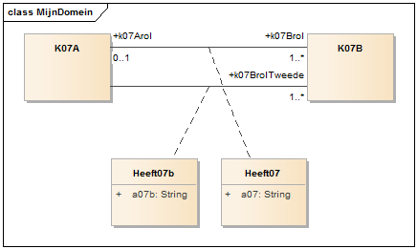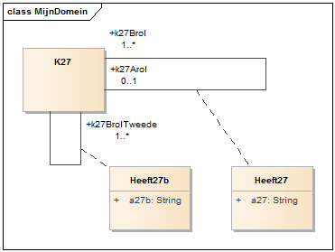

## Kenmerken

* Specifieke tags op associatieklasse: afwezig
* Naam van de associatie: afwezig
* Richtingspijl bij de naam van de associatie: afwezig
* Rollen: aanwezig

## Principes voor gegenereerde attributen

* Enkel als aan een uiteinde van een associatie een rol is toegekend, wordt in de klasse aan het andere uiteinde van de associatie een attribuut gegenereerd.
* Er worden twee attributen gegenereerd in de associatieklasse, elk verwijzend naar een van de betrokken klassen.
* Waar nodig, wordt aan eigenschappen een suffix toegevoegd ter disambiguatie.

## UML met zelfde output als het voorbeeld

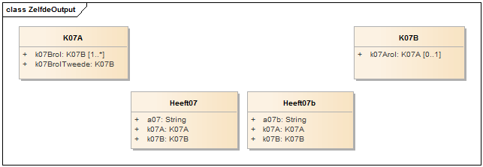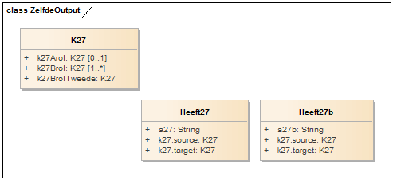

## Attributen in deelnemende klassen

***Formules 7.1.1-7.1.5 zijn dezelfde als 3.1.1-3.1.5 (de voorbeelden verschillen).***

**Formule 7.1.1**

label-nl(att) = label-nl(rol)

Voorbeelden (<https://otl-test.data.vlaanderen.be/doc/applicatieprofiel/documentatie/associaties>)

'k 07A rol', 'k 07B rol'

'k 07B rol Tweede'

'k 27A rol', 'k 27B rol' **[leeg]**

'k 27B rol Tweede' **[leeg]**

**Formule 7.1.2**

***Enkel als*** rol ***een tag*** ap-label-nl ***heeft.***

ap-label-nl(att) = ap-label-nl(rol)

Voorbeelden (<https://otl-test.data.vlaanderen.be/doc/applicatieprofiel/documentatie/associaties-met-ap-label-tags>)

'k 07A rol AP', 'k 07B rol AP'

'k 07B rol Tweede AP'

'k 27A rol AP', 'k 27B rol AP' **[leeg]**

'k 27B rol Tweede AP' **[leeg]**

**Formule 7.1.3**

(Input voor bepaling uri van dit attribuut).

name(att) = effectiveName(rol)

Voorbeelden (<https://otl-test.data.vlaanderen.be/doc/applicatieprofiel/documentatie/associaties>)

k07Arol

k07Brol, k07BrolTweede

k27Arol

k27Brol, k27BrolTweede

Voorbeelden (<https://otl-test.data.vlaanderen.be/doc/applicatieprofiel/documentatie/associaties-met-hoofdletters>)

Hk07Arol **[kleine letter h]**

Hk07Brol, Hk07BrolTweede **[kleine letter h]**

Hk27Arol **[kleine letter h]**

Hk27Brol, Hk27BrolTweede **[kleine letter h]**

Voorbeelden (<https://otl-test.data.vlaanderen.be/doc/applicatieprofiel/documentatie/associaties-met-name-tags>)

k07Arol_naam

k07Brol_naam, k07BrolTweede_naam

k27Arol_naam **[name tag niet gelezen]**

k27Brol_naam, k27BrolTweede_naam **[name tag niet gelezen]**

Voorbeelden (<https://otl-test.data.vlaanderen.be/doc/applicatieprofiel/documentatie/associaties-met-name-tags2>)

Hk07Arol_naam

Hk07Brol_naam, Hk07BrolTweede_naam

Hk27Arol_naam **[name tag niet gelezen]**

Hk27Brol_naam, Hk27BrolTweede_naam **[name tag niet gelezen]**

**Formule 7.1.4**

***Enkel als*** rol ***een tag*** uri ***heeft.***

uri(att) = uri(rol)

Voorbeelden (<https://otl-test.data.vlaanderen.be/doc/applicatieprofiel/documentatie/associaties-met-uri-tags2>)

https://extern.domein#k07Arol

https://extern.domein#k07Brol

https://extern.domein#k07BrolTweede

https://extern.domein#k27Arol **[uri tag niet gelezen]**

https://extern.domein#k27Brol **[uri tag niet gelezen]**

https://extern.domein#k27BrolTweede **[uri tag niet gelezen]**

**Formule 7.1.5**

***Enkel als*** rol ***geen tag*** uri ***heeft.***

uri(att) = baseURI(rol) + name(att)

Voorbeelden (<https://otl-test.data.vlaanderen.be/doc/applicatieprofiel/documentatie/associaties>)

https://data.vlaanderen.be/ns/mijndomein#k07Arol

https://data.vlaanderen.be/ns/mijndomein#k07Brol

https://data.vlaanderen.be/ns/mijndomein#k07BrolTweede

https://data.vlaanderen.be/ns/mijndomein#k27Arol

https://data.vlaanderen.be/ns/mijndomein#k27Brol

https://data.vlaanderen.be/ns/mijndomein#k27BrolTweede

Voorbeelden (<https://otl-test.data.vlaanderen.be/doc/applicatieprofiel/documentatie/associaties-met-hoofdletters>)

https://data.vlaanderen.be/ns/mijndomein#Hk07Arol **[kleine letter h]**

https://data.vlaanderen.be/ns/mijndomein#Hk07Brol **[kleine letter h]**

https://data.vlaanderen.be/ns/mijndomein#Hk07BrolTweede **[kleine letter h]**

https://data.vlaanderen.be/ns/mijndomein#Hk27Arol **[kleine letter h]**

https://data.vlaanderen.be/ns/mijndomein#Hk27Brol **[kleine letter h]**

https://data.vlaanderen.be/ns/mijndomein#Hk27BrolTweede **[kleine letter h]**

Voorbeelden (<https://otl-test.data.vlaanderen.be/doc/applicatieprofiel/documentatie/associaties-met-name-tags>)

https://data.vlaanderen.be/ns/mijndomein#k07Arol_naam

https://data.vlaanderen.be/ns/mijndomein#k07Brol_naam

https://data.vlaanderen.be/ns/mijndomein#k07BrolTweede_naam

https://data.vlaanderen.be/ns/mijndomein#k27Arol_naam **[name tag niet gelezen]**

https://data.vlaanderen.be/ns/mijndomein#k27Brol_naam **[name tag niet gelezen]**

https://data.vlaanderen.be/ns/mijndomein#k27BrolTweede_naam **[name tag niet gelezen]**

Voorbeelden (<https://otl-test.data.vlaanderen.be/doc/applicatieprofiel/documentatie/associaties-met-name-tags2>)

https://data.vlaanderen.be/ns/mijndomein#Hk07Arol_naam **[kleine letter h]**

https://data.vlaanderen.be/ns/mijndomein#Hk07Brol_naam **[kleine letter h]**

https://data.vlaanderen.be/ns/mijndomein#Hk07BrolTweede_naam **[kleine letter h]**

https://data.vlaanderen.be/ns/mijndomein#Hk27Arol_naam **[name tag niet gelezen]**

https://data.vlaanderen.be/ns/mijndomein#Hk27Brol_naam **[name tag niet gelezen]**

https://data.vlaanderen.be/ns/mijndomein#Hk27BrolTweede_naam **[name tag niet gelezen]**

Voorbeelden (<https://otl-test.data.vlaanderen.be/doc/applicatieprofiel/documentatie/associaties-met-packages2>)

https://data.vlaanderen.be/ns/mijnanderdomein#k07Arol

https://data.vlaanderen.be/ns/mijnanderdomein#k07Brol

https://data.vlaanderen.be/ns/mijnanderdomein#k07BrolTweede

https://data.vlaanderen.be/ns/mijnanderdomein#k27Arol **[verkeerde namespace]**

https://data.vlaanderen.be/ns/mijnanderdomein#k27Brol **[verkeerde namespace]**

https://data.vlaanderen.be/ns/mijnanderdomein#k27BrolTweede **[verkeerde namespace]**

## Attributen in associatieklasse

***Formules 7.2.1-7.2.7 zijn dezelfde als 5.2.1-5.2.7 (de voorbeelden verschillen).***

**Formule 7.2.1.a**

label-nl(att_source) = tolower1(label-nl(class_source)) +

disamb(' (source)', ' (target)')

Voorbeelden (<https://otl-test.data.vlaanderen.be/doc/applicatieprofiel/documentatie/associaties>)

'k 07A'

'k 27 (source)'

**Formule 7.2.1.b**

label-nl(att_target) = tolower1(label-nl(class_target)) +

disamb(' (source)', ' (target)')

Voorbeelden (<https://otl-test.data.vlaanderen.be/doc/applicatieprofiel/documentatie/associaties>)

'k 07B'

'k 27 (target)'

**Formule 7.2.2.a**

***Enkel als*** class_source ***een tag*** ap-label-nl ***heeft.***

ap-label-nl(att_source) = tolower1(ap-label-nl(class_source)) +

disamb(' (source)', ' (target)')

Voorbeelden (<https://otl-test.data.vlaanderen.be/doc/applicatieprofiel/documentatie/associaties-met-ap-label-tags>)

'k 07A AP',

'k 27 AP (source)'

**Formule 7.2.2.b**

***Enkel als*** class_target ***een tag*** ap-label-nl ***heeft.***

ap-label-nl(att_target) = tolower1(ap-label-nl(class_target)) +

disamb(' (source)', ' (target)')

Voorbeelden (<https://otl-test.data.vlaanderen.be/doc/applicatieprofiel/documentatie/associaties-met-ap-label-tags>)

'k 07B AP'

'k 27 AP (target)'

**Formule 7.2.3.a**

(Input voor bepaling uri van dit attribuut).

***Enkel als*** class_assoc ***een tag*** name-source-class ***heeft.***

name(att_source) = name-source-class(class_assoc) + disamb('.source', '.target')

Voorbeelden (<https://otl-test.data.vlaanderen.be/doc/applicatieprofiel/documentatie/associaties-met-afdaal-tags>)

k07Abase **[nog te implementeren]**

k27base.source **[nog te implementeren]**

**Formule 7.2.3.b**

(Input voor bepaling uri van dit attribuut).

***Enkel als*** class_assoc ***een tag*** name-target-class ***heeft.***

name(att_target) = name-target-class(class_assoc) + disamb('.source', '.target')

Voorbeelden (<https://otl-test.data.vlaanderen.be/doc/applicatieprofiel/documentatie/associaties-met-afdaal-tags>)

k07Bbase **[nog te implementeren]**

k27base.target **[nog te implementeren]**

**Formule 7.2.4.a**

(Input voor bepaling uri van dit attribuut).

***Enkel als*** class_assoc ***geen tag*** name-source-class ***heeft.***

name(att_source) = tolower1(effectiveName(class_source)) + disamb('.source', '.target')

Voorbeelden (<https://otl-test.data.vlaanderen.be/doc/applicatieprofiel/documentatie/associaties>)

k07A

k27.source

Voorbeelden (<https://otl-test.data.vlaanderen.be/doc/applicatieprofiel/documentatie/associaties-met-name-tags>)

k07A_naam

k27_naam.source

**Formule 7.2.4.b**

(Input voor bepaling uri van dit attribuut).

***Enkel als*** class_assoc ***geen tag*** name-target-class ***heeft.***

name(att_target) = tolower1(effectiveName(class_target)) + disamb('.source', '.target')

Voorbeelden (<https://otl-test.data.vlaanderen.be/doc/applicatieprofiel/documentatie/associaties>)

k07B

k27.target

Voorbeelden (<https://otl-test.data.vlaanderen.be/doc/applicatieprofiel/documentatie/associaties-met-name-tags>)

k07B_naam

k27_naam.target

**Formule 7.2.5.a**

***Enkel als*** class_assoc ***een tag*** uri-source-attribute ***heeft.***

uri(att_source) = uri-source-attribute(class_assoc)

Voorbeelden (<https://otl-test.data.vlaanderen.be/doc/applicatieprofiel/documentatie/associaties-met-uri-tags2>)

https://extern.domein#Heeft07.k07A **[nog te implementeren]**

https://extern.domein#Heeft07b.k07A **[nog te implementeren]**

https://extern.domein#Heeft27.k27.source **[nog te implementeren]**

https://extern.domein#Heeft27b.k27.source **[nog te implementeren]**

**Formule 7.2.5.b**

***Enkel als*** class_assoc ***een tag*** uri-target-attribute ***heeft.***

uri(att_target) = uri-target-attribute(class_assoc)

Voorbeelden (<https://otl-test.data.vlaanderen.be/doc/applicatieprofiel/documentatie/associaties-met-uri-tags2>)

https://extern.domein#Heeft07.k07B **[nog te implementeren]**

https://extern.domein#Heeft07b.k07B **[nog te implementeren]**

https://extern.domein#Heeft27.k27.target **[nog te implementeren]**

https://extern.domein#Heeft27b.k27.target **[nog te implementeren]**

**Formule 7.2.6.a**

***Enkel als*** class_assoc ***geen tag*** uri-source-attribute ***heeft.***

uri(att_source) = baseURI(class_assoc) + effectiveName(class_assoc) +

'.' + name(att_source)

Voorbeelden (<https://otl-test.data.vlaanderen.be/doc/applicatieprofiel/documentatie/associaties>)

https://data.vlaanderen.be/ns/mijndomein#Heeft07.k07A

https://data.vlaanderen.be/ns/mijndomein#Heeft27.k27.source

Voorbeelden (<https://otl-test.data.vlaanderen.be/doc/applicatieprofiel/documentatie/associaties-met-name-tags>)

https://data.vlaanderen.be/ns/mijndomein#Heeft07_naam.k07A_naam

https://data.vlaanderen.be/ns/mijndomein#Heeft27_naam.k27_naam.source

Voorbeelden (<https://otl-test.data.vlaanderen.be/doc/applicatieprofiel/documentatie/associaties-met-packages2>)

https://data.vlaanderen.be/ns/mijnanderdomein#Heeft07.k07A **[verkeerde namespace]**

https://data.vlaanderen.be/ns/mijnanderdomein#Heeft27.k27.source **[verkeerde namespace]**

Voorbeelden (<https://otl-test.data.vlaanderen.be/doc/applicatieprofiel/documentatie/associaties-met-afdaal-tags>)

https://data.vlaanderen.be/ns/mijndomein#Heeft07base.k07Abase

https://data.vlaanderen.be/ns/mijndomein#Heeft27base.k27base.source

**Formule 7.2.6.b**

***Enkel als*** class_assoc ***geen tag*** uri-target-attribute ***heeft.***

uri(att_target) = baseURI(class_assoc) + effectiveName(class_assoc) +

'.' + name(att_target)

Voorbeelden (<https://otl-test.data.vlaanderen.be/doc/applicatieprofiel/documentatie/associaties>)

https://data.vlaanderen.be/ns/mijndomein#Heeft07.k07B

https://data.vlaanderen.be/ns/mijndomein#Heeft27.k27.target

Voorbeelden (<https://otl-test.data.vlaanderen.be/doc/applicatieprofiel/documentatie/associaties-met-name-tags>)

https://data.vlaanderen.be/ns/mijndomein#Heeft07_naam.k07B_naam

https://data.vlaanderen.be/ns/mijndomein#Heeft27_naam.k27_naam.target

Voorbeelden (<https://otl-test.data.vlaanderen.be/doc/applicatieprofiel/documentatie/associaties-met-packages2>)

https://data.vlaanderen.be/ns/mijnanderdomein#Heeft07.k07B **[verkeerde namespace]**

https://data.vlaanderen.be/ns/mijnanderdomein#Heeft27.k27.target **[verkeerde namespace]**

Voorbeelden (<https://otl-test.data.vlaanderen.be/doc/applicatieprofiel/documentatie/associaties-met-afdaal-tags>)

https://data.vlaanderen.be/ns/mijndomein#Heeft07base.k07Bbase

https://data.vlaanderen.be/ns/mijndomein#Heeft27base.k27base.target

**Formule 7.2.7.a**

definition-nl(att_source) = 'Referentie naar verbonden klasse.'

**Formule 7.2.7.b**

definition-nl(att_target) = 'Referentie naar verbonden klasse.'

# Appendix 1: mogelijke URI conflicten

## URI's van attributen in deelnemende klassen

**Situatie**

* De associatie is van het type zonder richtingspijl, zonder rollen
* De associatie heeft een uri tag

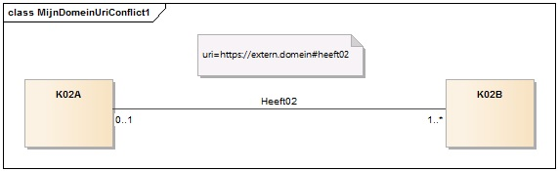

Beide gegenereerde attributen zullen dezelfde URI krijgen

(hier bijvoorbeeld https://extern.domein/#heeft02).

**Waar kan deze situatie voorkomen in de onderscheiden gevallen in dit document**

In associaties met naam **Heeft02**, **Heeft22**, **Heeft06** en **Heeft26**.

**Oplossing**

* Schakel over van één associatienaam naar twee rollen.
* Geef de beide rollen een unieke uri tag, zoals in het voorbeeld:
  + https://extern.domein/#heeft02a
  + https://extern.domein/#heeft02b

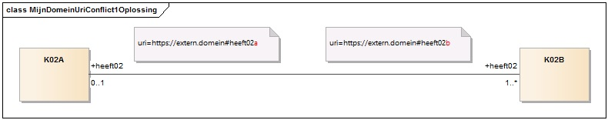

# Appendix 2: niet gedefinieerde URI's

## URI's van attributen in deelnemende klassen

**Situatie**

* De associatie is van het type zonder richtingspijl, zonder rollen
* In het vocabularium werd de associatie algemeen gelegd tussen twee basisklassen
* In een applicatieprofiel werd de associatie afgedaald naar twee afgeleide klassen

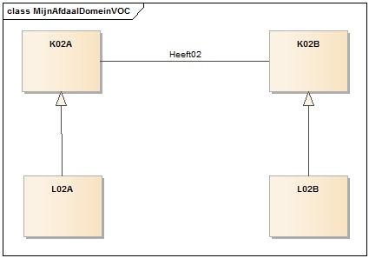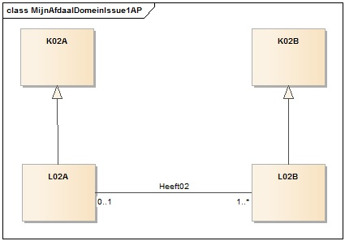

In de specificatie van het applicatieprofiel zullen URI's voorkomen voor de attributen gegenereerd in de deelnemende klassen, die niet bestaan in het vocabularium en dus niet mogen gebruikt worden.

In het voorbeeld:

* URI's in het vocabularium:

https://data.vlaanderen.be/ns/mijndomein#K02A.heeft02

https://data.vlaanderen.be/ns/mijndomein#K02B.heeft02

* Foutieve URI's in het applicatieprofiel:

https://data.vlaanderen.be/ns/mijndomein#L02A.heeft02

https://data.vlaanderen.be/ns/mijndomein#L02B.heeft02

**Waar kan deze situatie voorkomen in de onderscheiden gevallen in dit document**

In associaties met naam **Heeft02**, **Heeft22**, **Heeft06** en **Heeft26**.

**Oplossing**

* Schakel over van één associatienaam naar twee rollen.
* Geef de beide rollen een name tag, die aanleiding geeft tot de URI's uit het vocabularium, zoals in het voorbeeld:
  + K02A.heeft02
  + K02B.heeft02

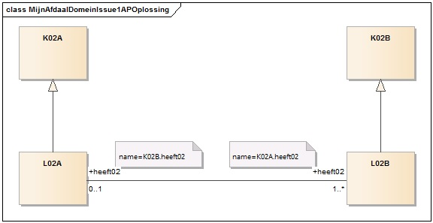

## URI's van attributen in associatieklasse

**Situatie**

* De associatie kan van het type met of zonder richtingspijl, met of zonder rollen zijn
* In het vocabularium werd de associatie algemeen gelegd tussen twee basisklassen
* In een applicatieprofiel werd de associatie afgedaald naar twee afgeleide klassen

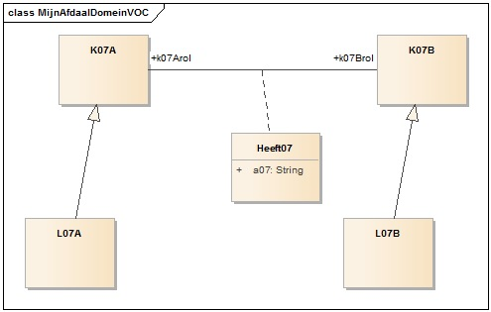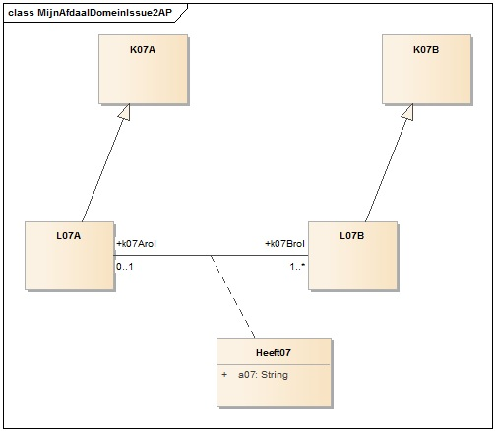

In de specificatie van het applicatieprofiel zullen URI's voorkomen voor de attributen gegenereerd in de associatieklasse, die niet bestaan in het vocabularium en dus niet mogen gebruikt worden.

In het voorbeeld:

* URI's in het vocabularium:

https://data.vlaanderen.be/ns/mijndomein#Heeft07.k07A

https://data.vlaanderen.be/ns/mijndomein#Heeft07.k07B

* Foutieve URI's in het applicatieprofiel:

https://data.vlaanderen.be/ns/mijndomein#Heeft07.l07A

https://data.vlaanderen.be/ns/mijndomein#Heeft07.l07B

**Waar kan deze situatie voorkomen in de onderscheiden gevallen in dit document**

In associatieklassen met naam **Heeft05**, **Heeft25**, **Heeft06**, **Heeft26**, **Heeft07** en **Heeft27**.

**Oplossing**

* Voeg hulp-tags name-source-class en name-target-class toe aan de associatieklasse, en geef er de effectieve naam in mee van de oorspronkelijk deelnemende klassen in het vocabularium, zoals in het voorbeeld:
  + name-source-class=K07A
  + name-target-class=K07B

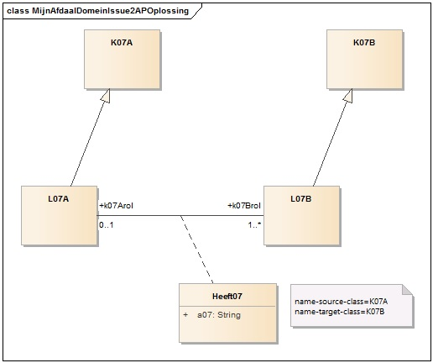

# Appendix 3: onbedoeld uitbreiden van een vocabularium

## URI's van attributen in associatieklasse

**Situatie**

* De associatie kan van het type met of zonder richtingspijl, met of zonder rollen zijn
* In een ***extern*** vocabularium werd de associatie met associatieklasse algemeen gelegd tussen twee basisklassen
* In een ***nieuw*** vocabularium worden twee nieuwe klassen gedefinieerd, elk afgeleid van één van de twee basisklassen, gedefinieerd in het extern vocabularium
* In dit nieuw vocabularium wordt de bestaande associatie en de associatieklasse hergebruikt, nu tussen de nieuwe afgeleide klassen. Dit is perfect mogelijk mits het toevoegen van de nodige uri tags, zoals geïllustreerd in onderstaand voorbeeld.

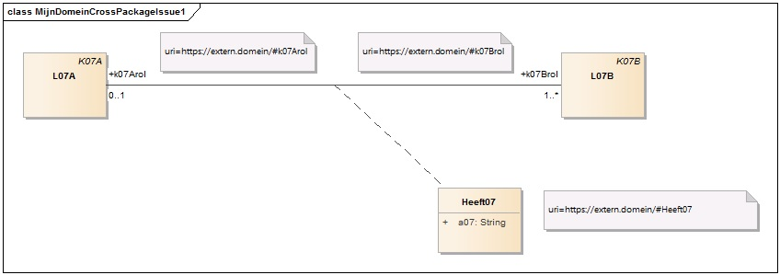

In de nieuwe specificatie zullen URI's voorkomen voor de attributen gegenereerd in de associatieklasse, die zich bevinden binnen de namespace van het nieuwe vocabularium.

In het voorbeeld:

https://data.vlaanderen.be/ns/mijndomein#Heeft07.l07A

https://data.vlaanderen.be/ns/mijndomein#Heeft07.l07B

**Waar kan deze situatie voorkomen in de onderscheiden gevallen in dit document**

In associatieklassen met naam **Heeft05**, **Heeft25**, **Heeft06**, **Heeft26**, **Heeft07** en **Heeft27**.

**Oplossing**

* Voeg hulp-tags uri-source-class en uri-target-class toe aan de associatieklasse, en geef er de effectieve naam in mee van de oorspronkelijk URI's zoals in het voorbeeld:
  + https://extern.domein/#Heeft07.k07A
  + https://extern.domein/#Heeft07.k07B

